**IT3223** *Scheda creata il 17 settembre 2025*

**Descrizione storico-bibliografica**

\***Cannocchiale** : settimanale di vita barese. - Anno 1, n. 1 (28 maggio 1953)-anno 1, n. 16 (novembre 1953). - Bari : C. Cillo, 1953. – 1 volume ; 8. - CUBI 116908. - BNI 1953-6735. - CFI0349500

Soggetto: Bari - 1953

Il \***cannocchiale** : periodico studentesco. - Frosinone : [s. n., 1961]. – 1 volume. ((Periodicità non determinata. - Descrizione basata su: Anno 1, n. 3 (aprile 1961). - CFI0399142

Soggetto: Periodici studenteschi – Frosinone – 1961

Il \***canocchiale** : quindicinale di intervento politico culturale. - Anno 1, n. 1 (dicembre 1963)-anno 2 (1864). - Trani : [s. n., 1963-1964]. – 2 volumi. - CFI0399159

Soggetto: Cultura – 1963-1964; Politica – 1963-1964

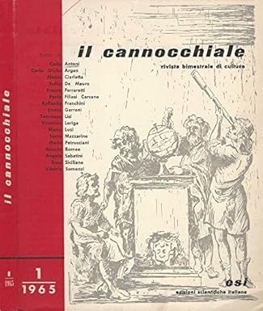Il **\*cannocchiale** : rivista bimestrale di cultura. - Anno 1, n. 1 (febbraio 1965)-anno 2 (1966); 3. serie, n. 1 (agosto 1968)-n. 5-9 (dicembre 1969) ; 4. serie, n. 1-2 (giugno 1970); nuova serie, anno 1, n. 1-3 (gen.-dic. 1976); nuova serie, n. 1-3 (gen.-dic. 1981)-anno 48, 2 (2023). - Napoli : La buona stampa, 1965-2023. - volumi ; 21 cm. ((Sospeso dal 1971 al 1975, quadrimestrale dal 1976; poi semestrale. - Il sottotitolo varia: rivista di studi filosofici. - L'editore varia in: Edizioni scientifiche italiane. - ISSN 0008-5618. - ACNP P 00051794. - ACNP P000035236. - BNI 77-7429. - RAV0231244

Soggetto: Cultura – Periodici; Filosofia - Periodici

Classe: D301.205

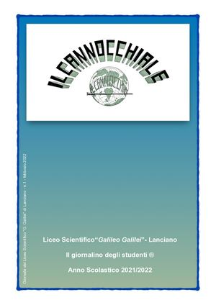Il \***cannocchiale** : periodico studentesco. - Anno 1, n. 1 (marzo 1965)-n. 10 (maggio 1967). - Ravenna : [s.n., 1965-1967]. – 10 volumi : ill. ; 32 cm. ((Irregolare. - Numerazione dei fascicoli progressiva negli anni. - Dal n. 5 il formato varia in 34 cm. - CFI0308317; RAV1271306

Soggetto: Periodici studenteschi – Ravenna - 1965-1967

Il \***cannocchiale** : periodico del Liceo scientifico statale Galileo Galilei. - Anno 1, n. 1 (marzo 1969)-anno 4 (1972); n. 1 (febbraio 2022)- . - Lanciano : [s. n., 1969]- . – volumi. ((2-3 n. l’anno. - CFI0410887

Autore: Liceo scientifico statale Galileo Galilei <Lanciano>

Soggetto: Lanciano - Liceo scientifico statale Galileo Galilei – 1969-1972

**Copia digitale:** [2022-](https://www.scientificogalileilanciano.edu.it/7807-2/)

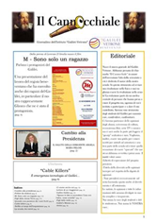Il \***cannocchiale** : giornalino dell’Istituto Galilei Vetrone, Benevento. - N. 1 (dicembre 2019)-n. 2 (gennaio 2020). - Benevento : [s. n., 2019-2020]. – 2 volumi : ill. ((Mensile. – Disponibile anche online

Autore: Istituto d'istruzione superiore Galilei-Vetrone <Guardia Sanframondi>

Soggetto: Guardia Sanframondi - Istituto d'istruzione superiore Galilei-Vetrone – 2019-2020

**Copia digitale**: [1(2019)](https://www.calameo.com/books/00547695239452644aff8); [2(2020)](https://www.calameo.com/books/005476952d0071ab36ccc)

**Informazioni storico-bibliografiche**

Dal 1965, anno della sua nascita, al 1970, e poi dal 1976 al 1979, “Il cannocchiale” è stata una “Rivista di cultura”, come recita il sottotitolo, sebbene orientata in senso prevalentemente filosofico. Dal 1981 è divenuta “Rivista di studi filosofici” e le sue pubblicazioni proseguono con regolarità quadrimestrale fino ad oggi. “Il cannocchiale” si è sempre caratterizzato per lo spiccato pluralismo sia degli approcci filosofici, sia degli argomenti, sulla base della convinzione che la libertà della ricerca sia l’essenza stessa della filosofia. “Il cannocchiale” pubblica saggi sulle principali questioni filosofiche, rende noti testi e documenti inediti, dà conto, tramite letture e recensioni, del dibattito filosofico contemporaneo; filosofia teoretica, filosofia morale e storia della filosofia, ed età moderna e contemporanea sono rispettivamente gli ambiti disciplinari e i periodi storici maggiormente indagati. “Il cannocchiale” pubblica sia fascicoli vari che monografici: tra questi ultimi ricordiamo quelli dedicati a Tempo e temporalità, Memoria, La traduzione, Techne e poiesis, L’argomentazione, La responsabilità, Filosofia della mente e scienze cognitive, Il valore cognitivo dell’arte, Filosofia e identità nazionale, Il possibile; e ancora a Leibniz, Wolff, Kant, Leopardi, Idealismo tedesco e nichilismo, Hegel, Marx, Nietzsche, la Scuola di Marburgo, Gramsci, Jousse, la Scuola di Francoforte, Scaravelli. <https://www.edizioniesi.it/pubblicazioni/riviste/filosofia_e_teologia_-_riviste/il-cannocchiale.html>.

***Il cannocchiale*** è una [rivista](https://it.wikipedia.org/wiki/Rivista) di [filosofia](https://it.wikipedia.org/wiki/Filosofia) a carattere interdisciplinare, attualmente edita da [Edizioni Scientifiche Italiane](https://it.wikipedia.org/wiki/Edizioni_Scientifiche_Italiane). La rivista è stata fondata nel 1965 ospitando da allora alcuni fra i maggiori filosofi italiani e internazionali. Le tematiche che approfondisce sono principalmente di carattere filosofico politico. Il cannocchiale pubblica sia fascicoli vari che monografici: tra questi ultimi si ricordano quelli dedicati a Tempo e temporalità, Memoria, La traduzione, Tèchne e poiesis, L'argomentazione, La responsabilità, Filosofia della mente e scienze cognitive, Il valore cognitivo dell'arte, Filosofia e identità, Il possibile, Leibniz, Wolff, Kant, Leopardi, Idealismo tedesco e nichilismo, [Hegel](https://it.wikipedia.org/wiki/Hegel), Marx, [Nietzsche](https://it.wikipedia.org/wiki/Nietzsche), la [Scuola di Marburgo](https://it.wikipedia.org/wiki/Scuola_di_Marburgo), Gramsci, Jousse, la Scuola di Francoforte, Scaravelli, Bataille.

<https://it.wikipedia.org/wiki/Il_Cannocchiale>.